Wystawa European Space Expo

Miło nam poinformować, że w dniach 4-9 maja 2013 w Warszawie odbędzie się European Space Expo – bezpłatna, interaktywna wystawa na temat usług i zastosowań narzędzi opracowanych w toku realizacji europejskich programów kosmicznych w zakresie nawigacji satelitarnej (Galileo) i obserwacji Ziemi (Copernicus). Wystawę będzie można oglądać przed Pałacem Kultury i Nauki na ulicy Marszałkowskiej.
Od 2012 r. wystawa gościła w wielu miastach Europy (Kopenhaga, Tuluza, Wiedeń, Larnaka, Bruksela, Helsinki, Londyn, Madryt, Budapeszt i Hanower), przyciągając w tym czasie ponad 100 000 osób. W ciągu dwóch kolejnych lat będzie ją można również oglądać w innych europejskich miastach.

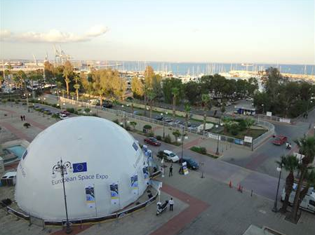 | 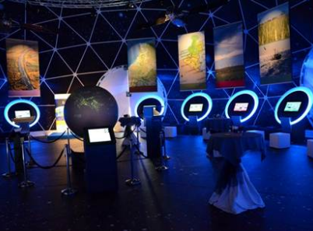
European Space Expo (Cypr, listopad 2012) | European Space Expo – wnętrze

Głównym celem wystawy jest zaprezentowanie pozytywnego wpływu, jaki europejskie programy kosmiczne wywierają na życie codzienne obywateli Europy.
Dzięki wielu interaktywnym materiałom audiowizualnym, odwiedzający mogą poznać różne zastosowania technologii satelitarnych. Mogą między innymi dowiedzieć się, w jaki sposób wspomniane technologie pomagają optymalizować transport, poprawiać skuteczność działań podejmowanych w rolnictwie i rybołówstwie, chronić środowisko, monitorować zmiany klimatu, chronić zdrowie, zarządzać sytuacjami kryzysowymi w przypadku katastrof naturalnych lub wypadków przemysłowych, wspierać działania z zakresu pomocy humanitarnej lub przyczyniać się do poprawy bezpieczeństwa obywateli EU.

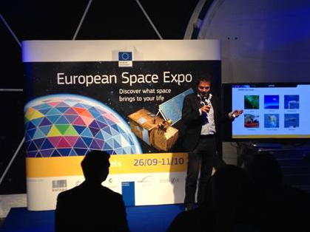 | 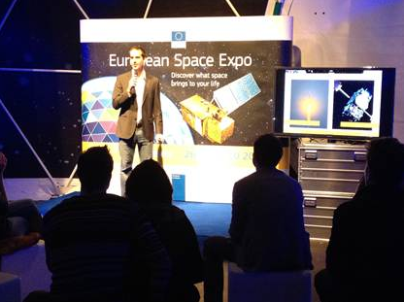
Prezentacje ekspertów (Bruksela, wrzesień 2012)

W ramach wystawy, codziennie będzie można wysłuchać trzech prezentacji trwających 10-15 minut. Prezentacje, w języku polskim, będą adresowane do ogółu odbiorców i przygotowane przez specjalistów z dziedzin związanych z kosmosem. Dzięki temu European Space Expo będzie również doskonałą okazją do tego, aby samemu przekonać się, w jaki sposób technologie kosmiczne przyczyniają się do poprawy jakości naszego życia na co dzień.
Wszystkie te czynniki sprawiają, że wystawa będzie świetnym sposobem na spędzenie czasu nie tylko dla ogółu odbiorców, ale również dla zorganizowanych grup uczniów.

Do zobaczenia na Expo już niebawem!

Więcej informacji na temat European Space Expo można uzyskać na stronie internetowej http://ec.europa.eu/enterprise/policies/space/expo/index_en.htm.

